פרס נובל לכימיה לשנת 2014
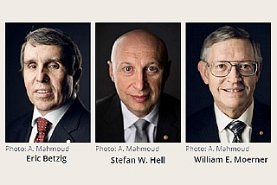
החוקרים, אריק בטזיג וויליאם מורנר מארה"ב, וסטפן הל מגרמניה, פיתחו שיטה באמצעותה אפשר לפרוץ את מגבלות הרזולציה של מיקרוסקופ האור, שהיתה כ-200 ננומטר. בעזרת מיקרוסקופ אלקטרונים אמנם אפשר לראות פרטים בגודל אנגסטרומים בודדים, אך המחיר הוא גבוה - הדוגמא הניצפת היתה צריכה להמצא במצב מוצק והיתה גם נהרסת לחלוטין. בעזרת השיטת הפלורסנטית, ניתן לקבל מידע ממולקולות בודדות.
- שבירת גבולות הרזולוציה – הסבר על מהות הפרס באתר מכון דוידסון
- פרס נובל לכימיה לשנת 2014 למגלי המיקרוסקופ הפלורסנטי: דוחקים את מגבלות מיקרוסופ האור - אתר הידען
- קישור להודעת הפרס באתר הרישמי של פרסי נובל (אנגלית)

